实验1 常见离散信号产生和实现
一、实验目的
1、加深对常用离散信号的理解；
2、熟悉使用MATLAB在时域中产生一些基本的离散时间信号。
二、实验原理
1、单位抽样序列
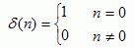
在MATLAB中可以利用函数实现。
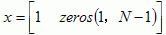
2、单位阶越序列
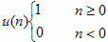
在MATLAB中可以利用函数实现:
3、正弦序列
在MATLAB中实现过程如下：
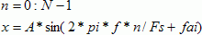
4、复指数序列
在MATLAB中实现过程如下：
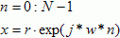
5、指数序列
在MATLAB中实现过程如下：
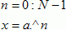
三、预习要求
1、预先阅读实验讲义（MATLAB基础介绍）；
2、讨论正弦序列、复指数序列的性质。
A．绘出信号，当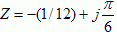、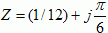时、、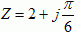时的信号实部和虚部图；当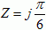时呢？此时信号周期为多少？
B．绘出信号的频率是多少？周期是多少？产生一个数字频率为0.9的正弦序列，并显示该信号，说明其周期。
3、使用帮助功能学习square(方波),sawtooth(锯齿波)和sinc函数，并绘图。
四、实验内容
编制程序产生上述5种信号，长度可输入确定，函数需要的参数可输入确定，并绘出其图形。

实验2 离散系统的时域分析
一、实验目的
1、熟悉并掌握离散系统的差分方程表示法；
2、加深对冲激响应和卷积分析方法的理解。
二、实验原理
在时域中，离散时间系统对输入信号或者延迟信号进行运算处理，生成具有所需特性的输出信号，具体框图如下:
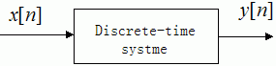
其输入、输出关系可用以下差分方程描述：
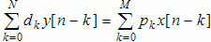
输入信号分解为冲激信号,
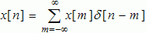
记系统单位冲激响应，则系统响应为如下的卷积计算式：
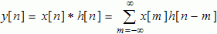
当时，h[n]是有限长度的（），称系统为FIR系统；反之，称系统为IIR系统。
三、预习要求
1、在MATLAB中，熟悉利用函数实现差分方程的仿真；
2、在MATLAB中，熟悉用函数 计算卷积，用求系统冲激响应的过程。
四、实验内容
1、以下程序中分别使用conv和filter函数计算h和x的卷积y和y1，运行程序，并分析y和y1是否有差别，为什么要使用x[n]补零后的x1来产生y1；具体分析当h[n]有i个值，x[n]有j个值，使用filter完成卷积功能，需要如何补零？
% Program P2_7
clf;
h = [3 2 1 -2 1 0 -4 0 3]; %impulse response
x = [1 -2 3 -4 3 2 1]; %input sequence
y = conv(h,x);
n = 0:14;
subplot(2,1,1);
stem(n,y);
xlabel('Time index n'); ylabel('Amplitude');
title('Output Obtained by Convolution'); grid;
x1 = [x zeros(1,8)];
y1 = filter(h,1,x1);
subplot(2,1,2);
stem(n,y1);
xlabel('Time index n'); ylabel('Amplitude');
title('Output Generated by Filtering'); grid;
2、编制程序求解下列两个系统的单位冲激响应和阶跃响应，并绘出其图形。要求分别用 filter、conv、impz三种函数完成。
,
，
给出理论计算结果和程序计算结果并讨论。

实验3 FFT算法的应用
一、实验目的
1、加深对离散信号的DFT的理解；
2、在MATLAB中实现FFT算法。
二、实验原理
N点序列的DFT和IDFT变换定义式如下：
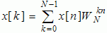,
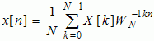,
利用旋转因子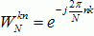具有周期性，可以得到快速算法（FFT）。
在MATLAB中，可以用函数和计算N点序列的DFT正、反变换。
三、预习要求
1、在MATLAB中，熟悉函数fft、ifft的使用；
2、阅读扩展练习中的实例，学习在MATLAB中的实现FFT算法的实现；
3、利用MATLAB编程完成计算，绘出相应图形。并与理论计算相比较，说明实验结果的原因。
四、实验内容
1、2N点实数序列
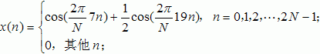
N=64。用一个64点的复数FFT程序，一次算出，并绘出 的图形。
2、已知某序列在单位圆上的N=64等分样点的Z变换为:
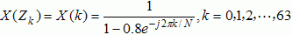。
用N点IFFT程序计算出和。

实验4 离散系统的变换域分析
一、实验目的
1、熟悉对离散系统的频率响应分析方法；
2、加深对零、极点分布的概念理解。
二、实验原理
离散系统的时域方程为
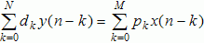
其变换域分析方法如下：
频域:
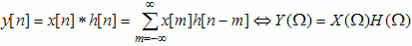
系统的频率响应为:
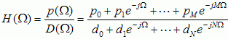
Z域:
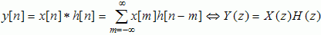
系统的转移函数为:
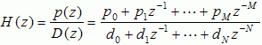
分解因式:
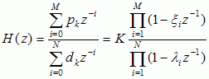，
其中和称为零、极点。
三、预习要求
- 在MATLAB中，熟悉函数tf2zp、zplane、freqz、residuez、zp2sos的使用，其中：[z，p，K]=tf2zp（num，den）求得有理分式形式的系统转移函数的零、极点；zplane（z，p）绘制零、极点分布图；h=freqz(num,den,w)求系统的单位频率响应；[r，p，k]=residuez（num，den）完成部分分式展开计算；sos=zp2sos（z，p，K）完成将高阶系统分解为2阶系统的串联。
- 阅读扩展练习中的实例，学习频率分析法在MATLAB中的实现；
- 编程实现系统参数输入，绘出幅度频率响应和相位响应曲线和零、极点分布图。
四、实验内容
求系统
的零、极点和幅度频率响应和相位响应。

实验5 有限冲激响应数字滤波器设计
一、实验目的：
1、加深对数字滤波器的常用指标理解。
2、学习数字滤波器的设计方法。
二、实验原理：
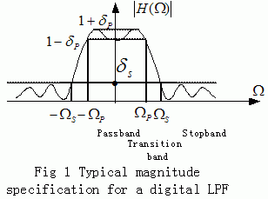
低通滤波器的常用指标：
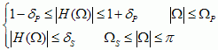
（1）通带边缘频率；
（2）阻带边缘频率；
（3）通带起伏；
（4）通带峰值起伏，
（5）阻带起伏，最小阻带衰减。
三、预习要求
- 在MATLAB中，熟悉函数fir1、kaiserord 、remezord、remez的使用；
B = fir1(n,Wn,'high','noscale')设计滤波器；
[n,Wn,beta,ftype] = kaiserord(f,a,dev)估计滤波器阶数；
[n,fo,ao,w] = remezord (f,a,dev,fs)计算等波纹滤波器阶数n和加权函数w(ω)；
B=remez(n,f,a)进行等波纹滤波器的设计。
- 阅读扩展练习中的实例，学习FIR滤波器的设计方法及其在MATLAB中的实现；
- 给出FIR数字滤波器的冲激响应，绘出它们的幅度和相位频响曲线，讨论它们各自的实现形式和特点。
数字滤波器有IIR和FIR两种类型，它们的特点和设计方法不同。
四、实验内容：
利用MATLAB编程,分别用窗函数法和等波纹滤波器法设计两种FIR数字滤波器，指标要求如下：
通带边缘频率：，通带峰值起伏：。
阻带边缘频率：，最小阻带衰减：。

实验6 无限冲激响应数字滤波器设计
一、实验目的
1、掌握双线性变换法及脉冲相应不变法设计IIR数字滤波器的具体设计方法;
2、熟悉用双线性变换法及脉冲响应不变法设计低通、高通和带通IIR数字滤波器的计算机编程。
二、实验原理
在MATLAB中，可以用下列函数辅助设计IIR数字滤波器：
1)利用buttord和cheb1ord可以确定低通原型巴特沃斯和切比雪夫滤波器的阶数和截止频率；
2)[num,den]=butter（N,Wn）(巴特沃斯)和[num,den]=cheby1（N,Wn）,[num,den]=cheby2（N,Wn）(切比雪夫1型和2型)可以进行滤波器的设计；
3）lp2hp，lp2bp，lp2bs可以完成低通滤波器到高通、带通、带阻滤波器的转换；
4)使用bilinear可以对模拟滤波器进行双线性变换，求得数字滤波器的传输函数系数；
5)利用impinvar可以完成脉冲响应不变法的模拟滤波器到数字滤波器的转换。
三、预习要求
- 在MATLAB中，熟悉函数butter、cheby1、cheby2的使用，其中：
[num,den]=butter（N,Wn）巴特沃斯滤波器设计；
[num,den]=cheby1（N,Wn）切比雪夫1型滤波器设计；
[num,den]=cheby2（N,Wn）切比雪夫2型滤波器设计。
- 阅读扩展练习中的实例，学习在MATLAB中进行数字滤波器的设计；
- 给出IIR数字滤波器参数和滤波器的冲激响应，绘出它们的幅度和相位频响曲线，讨论它们各自的实现形式和特点。
四、实验内容
利用MATLAB编程，用脉冲响应不变法和双线性变换法设计一个数字带通滤波器，指标要求如下：
通带边缘频率：，，通带峰值起伏：；
阻带边缘频率：，，最小阻带衰减： 。

实验7 设计性和研究性实验

设计性实验1 双音多频（DTMF）信号的合成和识别
- 实验目的
  - 了解电话按键音形成的原理，理解DTMF音频产生软件和DTMF解码算法；
  - 利用FFT算法识别按键音；
- 实验要求
（1）设计音频产生函数，音频信号见下图，每个数据信号持续半秒；
（2）实现解码函数：接受（1）产生的DTMF信号，识别信号的频率，并生成包含拨号数字的序列；
- 实验提示
（1）DTFT音频可以用两个正弦波按比例叠加产生；
（2）检测算法可以用FFT算法的DFT，或是用一组滤波器实现；
（3）Goertzel算法可以实现调谐滤波器；

设计性实验2 语音信号中的基音估计
- 实验目的
- 掌握信号处理的常用方法；
- 培养通过查阅文献解决问题的能力。；
- 实验要求
（1）至少用两种方法实现语音（元音字母）的基音频率估计；
（2）估计出一个人发不同汉语语音字母发音的基音频率；
（3）估计出一个人对同一个汉语语音字母的不同声调发音的基音频率；
（4）估计出不同人对同一个汉语语音字母发音的基音频率
（5）总结出人的发音的一些基本的特点及规律；
- 实验提示
（1）估计后可以根据短时能量和过零率等参数，对基音曲线进行一定的调整，去除一些无声和清音段的基音曲线。

设计性试验3语音信号的谱相减法增强
- 实验目的
- 了解带噪语音信号的产生及去噪的基本原理
- 谱相减语音增强方法
- 实验要求
（1）采集一段8KHz采样率的语音信号及噪声信号
（2）将语音信号与噪声信号按一定的信噪比进行叠加，例如20dB、15dB、10dB、5dB
（3）将得到的带噪语音信号分帧，采用无语音段的信号估计噪声的频谱，并采用谱相减进行语音增强
（4）画出干净语音、噪声和带噪语音的波形，计算增强后语音的信噪比
- 实验提示
（1）语音和噪声的幅度谱相减，相位谱保留。
（2）产生一段与语音一样长的噪声，然后按信噪比调整噪声的幅度加到语音上，产生不同信噪比的带噪语音
（3）带噪语音信号前几帧没有语音的地方可以用来估计噪声的幅度谱。

设计性试验4 基于阵列的空间滤波
- 实验目的
- 了解智能天线的基本原理
- 利用固定线性阵列实现空间滤波；
- 实验要求
（1）画出线性阵列沿各方向的增益图
（2）模拟产生一个在天线阵列指向内和一个在指向外的信号源，画出两个信号的波形、单天线接收时信号的波形和采用线性阵列天线接收时信号的波形

设计性实验5 图像信号的抽取与插值
- 实验目的
  - 熟悉图像处理常用函数和方法；
  - 培养通过查阅文献解决问题的能力。
- 实验要求
给出一个二维灰度图像，
  - 编程实现对该图像的任意比例的放大及缩小；
  - 编程实现对该图像的任意角度旋转；
  - 解决缩放及旋转时产生的锯齿等不图像不平滑问题。
- 实验提示
  - 利用上采样、下采样等方法对信号进行缩放变换；
  - 观察对图像进行缩放或旋转时，图像是否会出现锯齿等不平滑现象？
  - 分析产生锯齿现象的原因；
  - 查阅文献了解解决锯齿现象的方法。（例如平滑滤波、双线性插值、双立方插值等处理）

设计性实验6 音乐信号处理
- 实验目的
  - 了解回声的产生和梳妆滤波器；
  - 混音效果的原理和均衡器的设计；
- 实验要求
（1）设计函数实现一段语音或音乐的回声产生；
（2）设计均衡器，使得得不同频率的混合音频信号，通过一个均衡器后，增强或削减某些频率区域，以便修正低频和高频信号之间的关系；
- 实验提示
（1）回声产生可以使用梳妆滤波器，y(n)=x(n)+ax(n-R), a<1(回声衰减系数)；或者传输函数为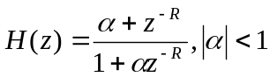的全通滤波器实现；比较这两种实现方式的区别，分析为什么会有这样的区别；
（2）可以用许多一阶和二阶参数可调的滤波器级联来实现均衡器的功能，滤波器的结构选择结构要求是调整方便，最好调一个参数只影响一个应用指标，且可调参数少；

